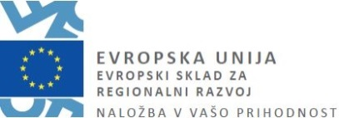
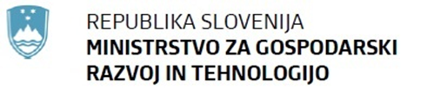

Odgovori na vprašanja na temo Javnega razpisa za dvig kompetenc vodilnih turističnih destinacij in razvoj turistične ponudbe v vodilnih turističnih destinacijah v letih 2020 in 2021

Ljubljana, 23. oktober 2019

1. Vprašanje: V razpisu in razpisni dokumentaciji prihaja do neskladnih informacij glede višine upravičenih stroškov (višine upravičenih stroškov v poglavju 4.3. Pogoji za operacijo so nekoliko drugačne kot v točki 9.2.1. Intenzivnost pomoči. Katere vrednosti držijo?
Odgovor: Pravilne so vrednosti iz točke 9.2.1. Intenzivnost pomoči (v razpisni dokumentaciji točka 1.9.3.).

Pravilne vrednosti so:

Načrtovani upravičeni stroški, ki so predmet sofinanciranja, ne bodo obsegali več kot:
- v vodilnih destinacijah iz kohezijske regije Zahodna Slovenija, ki obsegajo eno občino: 111.750 evrov,
- v vodilnih destinacijah iz kohezijske regije Zahodna Slovenija, ki obsegajo zaokroženo območje več kot ene občine: 167.625 evrov,
- v vodilnih destinacijah iz kohezijske regije Vzhodna Slovenija, ki obsegajo eno občino: 191.300 evrov,
- v vodilnih destinacijah iz kohezijske regije Vzhodna Slovenija, ki obsegajo zaokroženo območje več kot ene občine: 286.950 evrov.
Enake vrednosti veljajo tudi v točki 4.3. Pogoji za operacijo (v razpisni dokumentaciji točka 1.4.3.)

